湖南人文科技学院

《计算机视觉》设计文档

|  |  |
| --- | --- |
| 题目： | **CVPR25_MambaIR v2_ Attentive State Space Restoration论文代码复现** |
| 学院名称： | 信息学院 |
| 专业班级： | 2022级计2班 |
| 小组分工： | 程序调试：欧腾  论文翻译：刘岩彬  设计文档：彭琼  程序注释：谢忠健（注释train.py）  程序注释：潘家轩（注释losses.py） |
| 指导教师： | 张斌 |
| 时间： | 2025.3-2025.6 |

目录

第一章 **MambaIR**简介 3

第二章代码复现详细说明 4

2.1 数据集简介及下载地址 4

2.2 运行环境 4

2.3 代码修改 5

第三章程序运行结果 6

3.1 训练集运行结果 6

3.2 测试集运行结果 8

第四章程序调试 11

## **第一章 MambaIR简介**

## MambaIRv2 是一种新型的注意力状态空间恢复模型，旨在解决传统 Mamba 架构在图像恢复任务中的因果建模局限性问题。图像恢复领域中，早期方法主要使用卷积神经网络，后来视觉 Transformer 因其卓越性能受到关注。Mamba 架构作为新兴的选择，展现出平衡全局感受野和计算效率的潜力，但其因果建模特性限制了对图像像素的充分利用，导致查询像素只能捕获前序像素信息，无法感知后续像素，且多方向扫描增加了计算复杂度，还存在长距离衰减问题。注意力状态空间方程（ASE） ：借鉴注意力机制与状态空间的数学联系，将提示学习引入 Mamba 的状态空间方程，利用输出矩阵对未扫描序列中的相关像素进行 “查询”，使模型能够关注扫描序列之外的内容，仅通过一次扫描即可促进图像展开，消除多方向扫描需求。语义引导邻域（SGN） ：为克服 Mamba 的长距离衰减问题，先为每个像素分配语义标签，再根据标签重构图像生成语义邻域一维序列，使语义相似像素在空间上更接近，允许进行语义而非空间上的序列建模，促进远距离但相关像素间的有效交互。性能优势，效率与效果提升 ：在轻量级超分辨率任务中，参数减少 9.3% 的情况下，MambaIRv2 在峰值信噪比（PSNR）上仍比 SRFormer 高出 0.35dB；在经典超分辨率任务上，相比 HAT 性能提升显著。减少扫描方向 ：与之前在像素空间进行 4 次扫描的 MambaIR 相比，MambaIRv2 仅需在语义空间进行一次扫描，在保持性能提升的同时，参数数量减少，计算负担降低。广泛的适用性 ：不仅在图像超分辨率任务中表现出色，在 JPEG 压缩伪影去除和高斯彩色图像去噪等其他图像恢复任务中也取得了最佳性能，在多个数据集上均优于其他先进模型。

## **第二章代码复现详细说明**

## 2.1 数据集简介及下载地址

# 使用DFWB_RGB数据集。是用于图像去噪任务的数据集，它是 DIV2K、Flickr2K、WED 和 BSD 四个数据集的融合，简称为 DFWB。其中，只需要读取真值图片，样本图片基于真值图片叠加随机噪声生成。该数据集的下载地址为：

**<https://drive.google.com/file/d/1jPgG_URDQZ4kyXaMMXJ8AZ8jEErCdKuM/view>**

## 2.2 运行环境

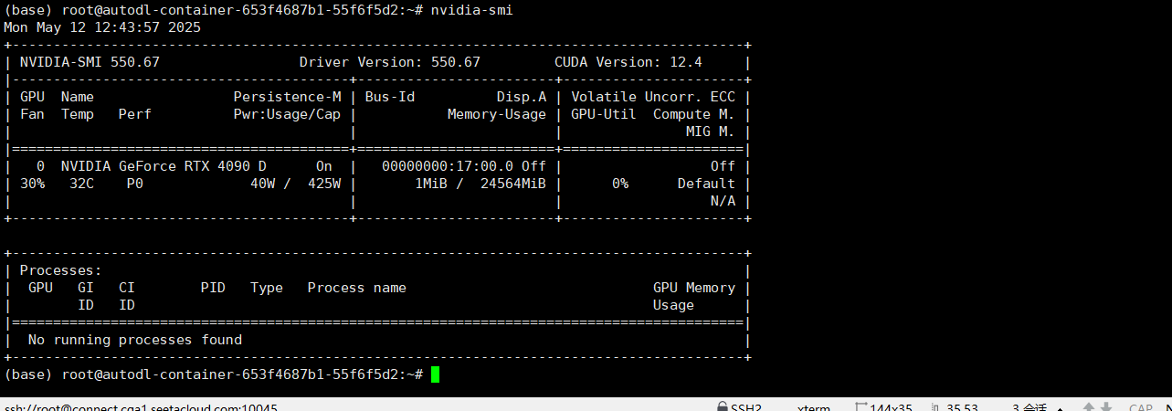

硬件平台：云服务器

GPU型号：RTX 4090(24GB) * 1

操作系统：ubuntu20.04

调试软件：Anaconda Prompt

## 2.3代码修改

**2.3.1下载预训练文件：**

在test_MambaIRv2_ColorDN_level15.yml文件中的第73行有提示，可以在下面所示的链接中下载的MambaIRv2预训练参数文件，即ColorDN_MambaIR_level15.pth文件。

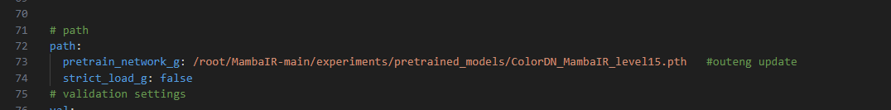

<https://drive.google.com/file/d/1w5Y502iKSkqhP-OpleppPmk6PAnvWPdr/view>

## **第三章程序运行结果**

**3.MambaIRv2**运行结果

## 3.1 训练集运行结果

在程序所在的文件夹下使用如下命令：

>>>python basicsr/train.py -opt train_MambaIRv2_ColorDN_level15.yml

运行截图如下：

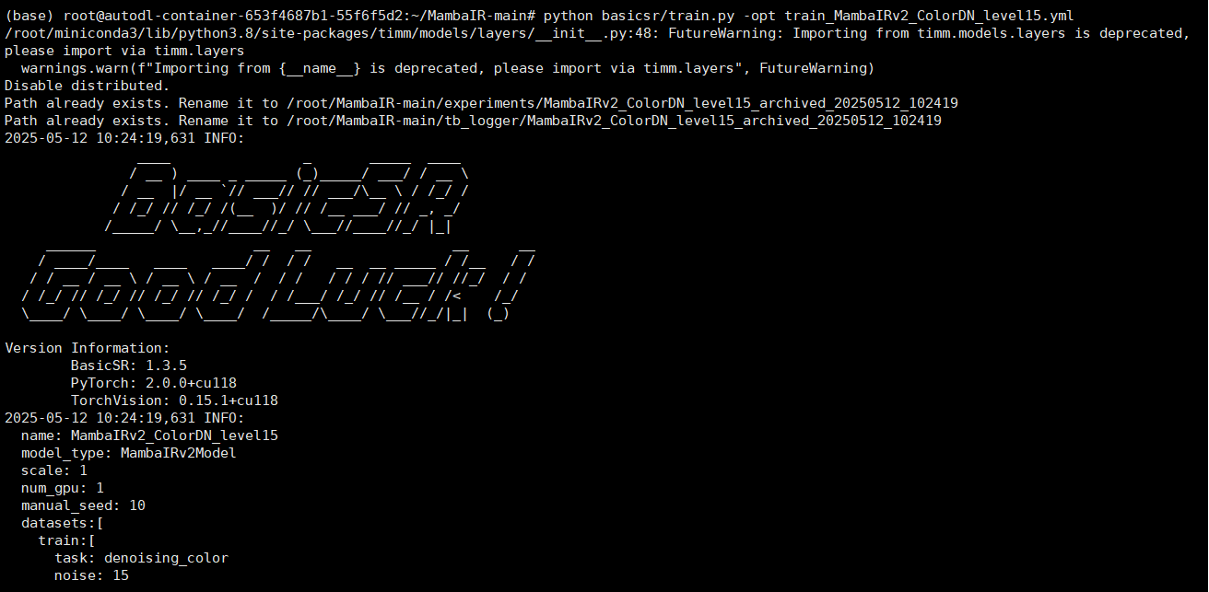

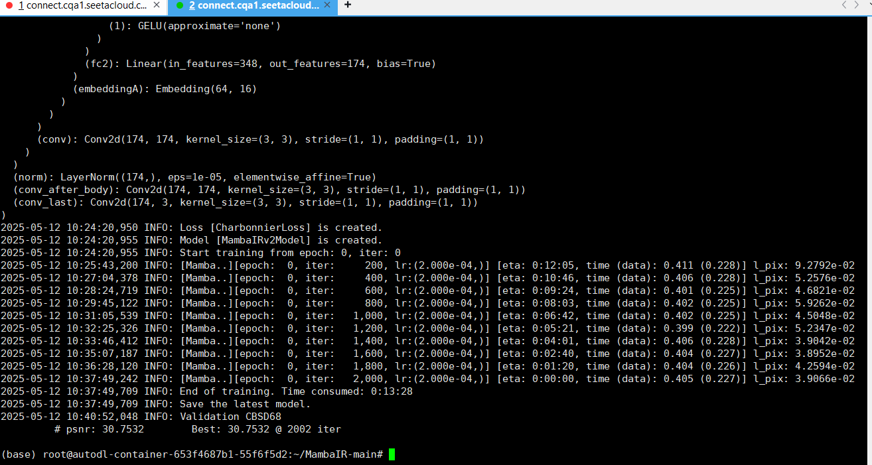

如上图所示，经过1轮epoch之后，训练完成

运行train.py之后，在以下目录生成了pth文件:

/root/MambaIR-main/experiments/MambaIRv2_ColorDN_level15/models

如下图所示：

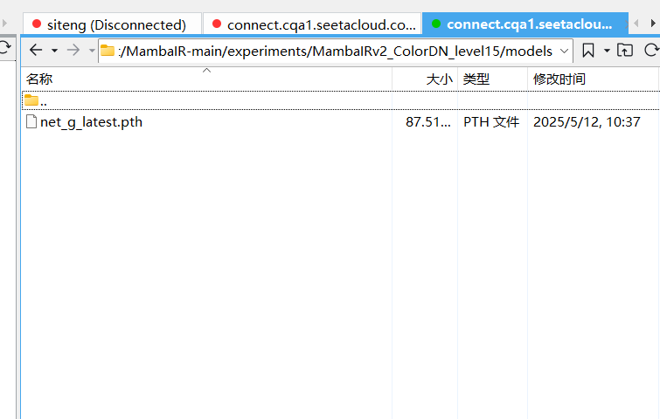

## 3.2 测试集运行结果

1.运行 >>> python basicsr/test.py -opt test_MambaIRv2_ColorDN_level15.yml ，运行结果如下图所示：

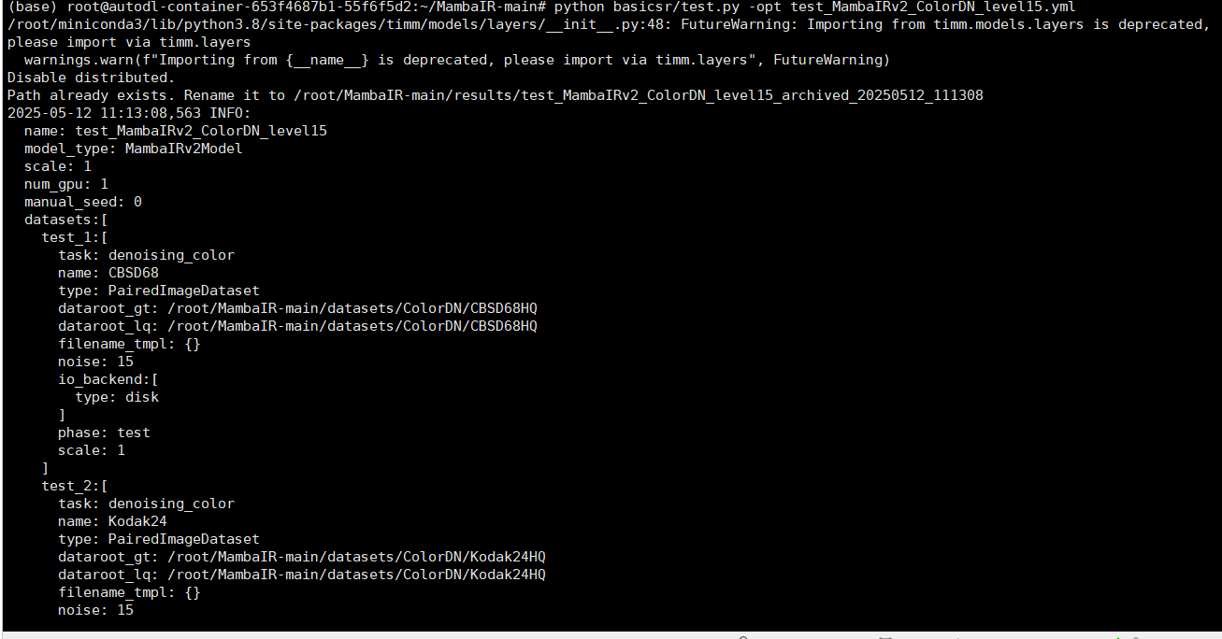

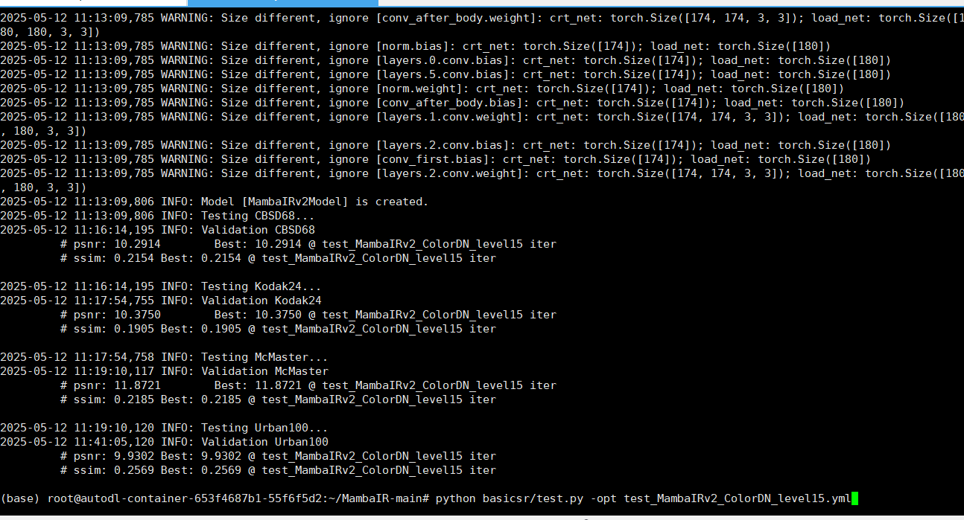

保存的结果在/root/MambaIR-main/results/test_MambaIRv2_ColorDN_level15中

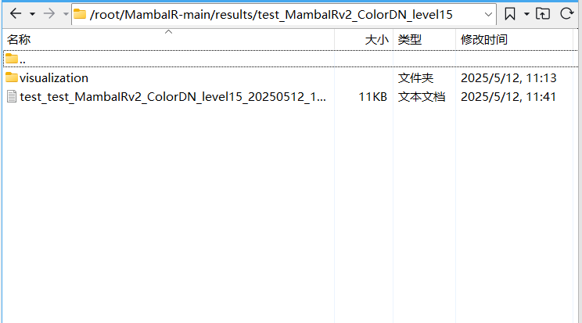

其中两张图，如下图所示

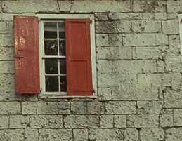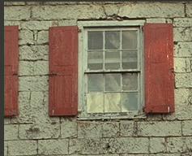

## **第四章 程序调试**

1. 对模型训练的时候存在的问题：找不到数据集的路径

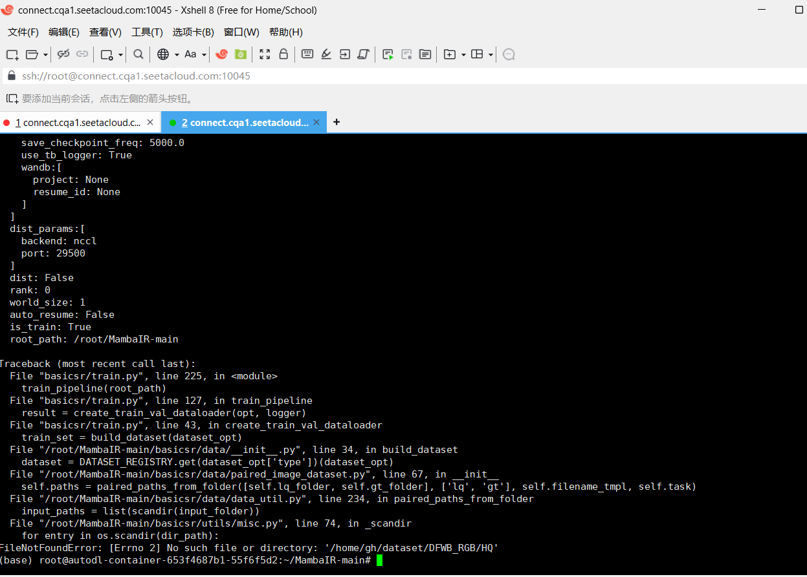

解决方法：将train_MambaIRv2_ColorDN_level15.yml修改如下图所示

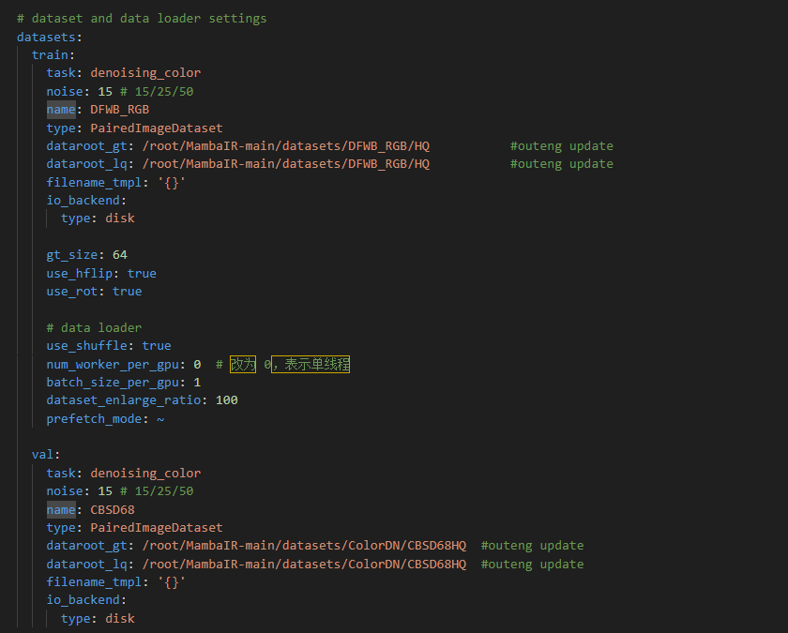

2.训练模型时，报系统中打开的文件数量过多错误

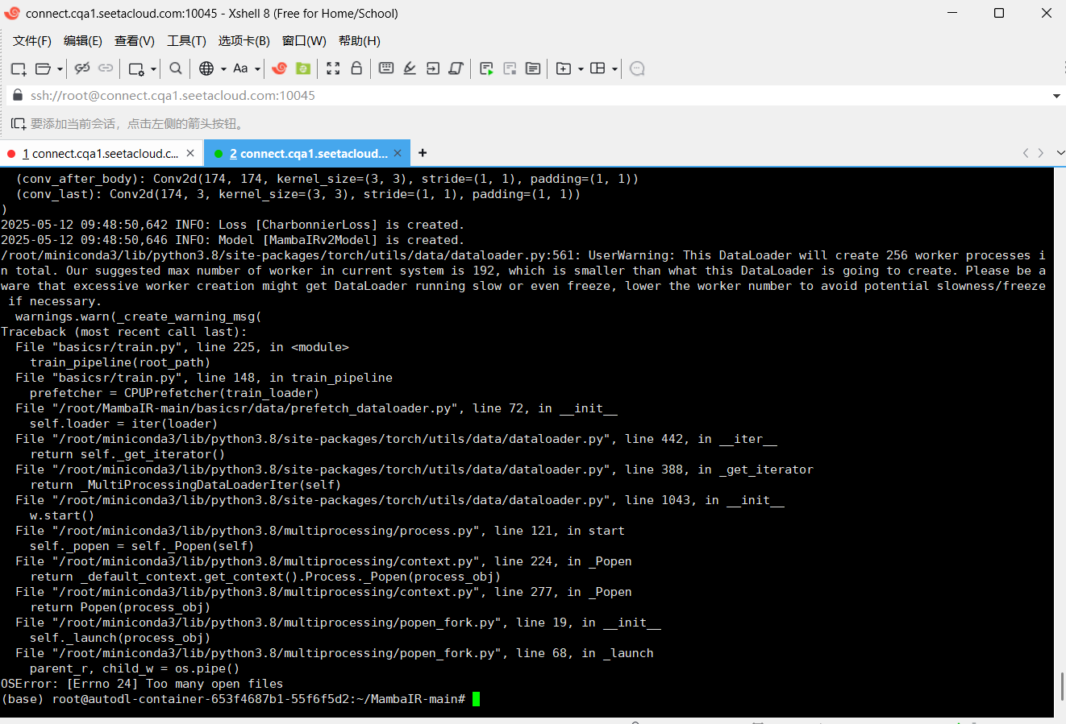

解决方法：修改train_MambaIRv2_ColorDN_level15.yml减少worker数量

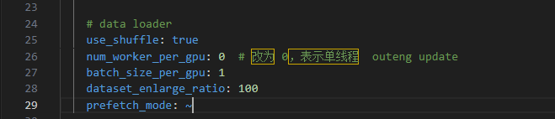

3.在运行测试数据集时报错

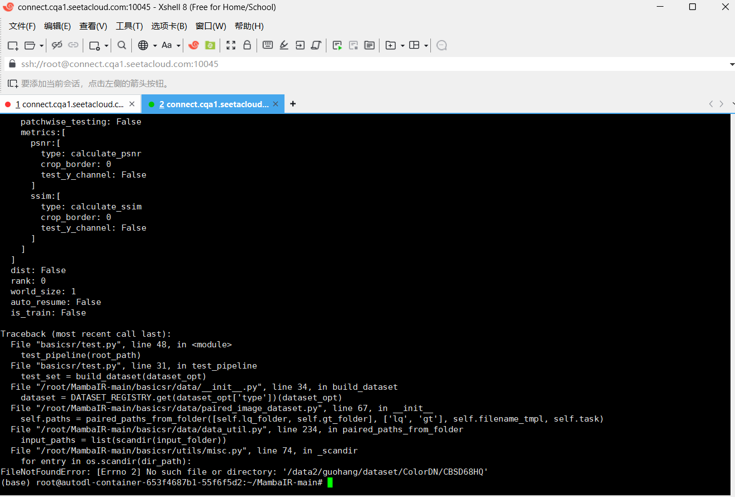

解决方法：修改test_MambaIRv2_ColorDN_level15.yml的数据集地址

